在章节的某些地方需要插入图片或者公式，这些我都用了一些占位符。其中Pic:pass表示该位置需要插入一张图片，form：pass表示该位置需要插入公式。需要插入图片或者公式的地方通常在相应的上文中对图片的标志有引用，比如：图2.5.2表明了... 在该段的下方就会插入该图，因为现在是没有图片的，需要你对照书本，稍微修改相应的段落，完成图片的插入。

eg. 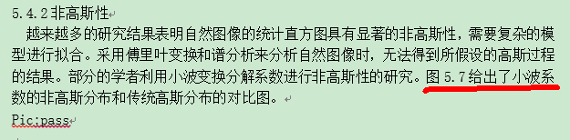

对于5.4.2段，需要插入图片，阅读5.4.2这一部分，发现需要自定义修改红色underline部分。

PS：文件夹中的.zip文件是paperfree上的一个查重报告，你可以对照着再进行修改。

